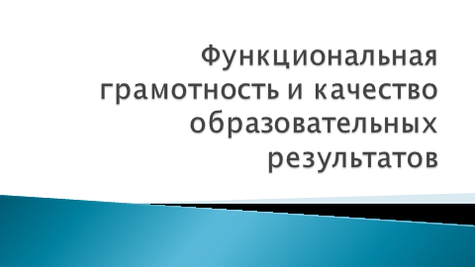 | Качество образования в современной школе напрямую зависит от функционирования грамотности школьника. Те знания, умения и навыки, которые он приобретает (и предметные, и метапредметные), подросток должен эффективно применять в обычных жизненных ситуациях. Грамотность должна работать, то есть функционировать. В этом и есть смыл понятия «функциональная грамотность» простым языком. Ведь многие риски, которые мы обнаруживаем как причину низкого качества образования, связаны с отсутствием мотивации на учение, а она отсутствует потому, что грамотность, которую приобретает ребёнок в школе, не является для него ценной, потому что, по мнению родителей, она не пригождается в жизни. В обычной, бытовой жизни. Упала не ценность знаний как таковых, а ценность академической (школьной, ВУЗовской) грамотности.  История наполнения этого понятия начала не сегодня и даже не вчера. И учителя всегда работали над межпредметными связями, формирование общеучебных умений и навыков.  Чем же должна отличаться наша работа сегодня?
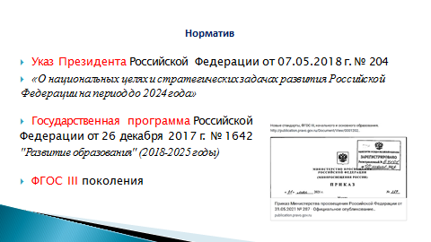 | Сегодня – это не просто новый век. Это уже новое общество, где научно-технический прогресс идёт огромными скачками, прорывами. Его достижения быстро становятся доступными. И в образовании тоже «каменный век» закончился. Сейчас мы должны переходить на новый уровень, мы должны заставить академическую грамотность работать в этих новых условиях. Вызовом века для учителей является именно функциональная грамотность.
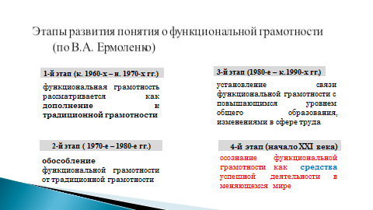 | На слайде мы видим эволюцию этого понятия в течение последних 60-ти лет. Функциональная грамотность (ФГ) в начале XXI века стала необходимым условием социально-экономической жизни, условием успешности человека.  Ситуация успеха, внутренней удовлетворённости, полёта - вот что не испытывают наши дети, получившие аттестат. Не испытывают и молодые учителя, получившие диплом: ЗУНы есть, а работать эффективно не получается. Не зря говорят, что «забудь всё, чему тебя учили в ВУЗе, в школе всё не так».  Мы, учителя, оказываемся в позиции наших же детей, когда пытаемся выполнить задания на функциональную грамотность на курсах повышения квалификации. Потому и не видим ценности эти курсов. Не понимаем, что своим бездействием в направлении саморазвития функциональной грамотности лишаем себя ситуаций успеха в профессии, приходим к выгоранию. Мы не осознаём функциональную грамотность как СРЕДСТВО УСПЕШНОСТИ. И не формируем её у детей.  Что делать? Учиться у успешных людей, состоявшихся в профессии, а не слушать нытиков-неудачников. Учиться у функциональных наставников. И самим стать такими – функциональными, эффективными.
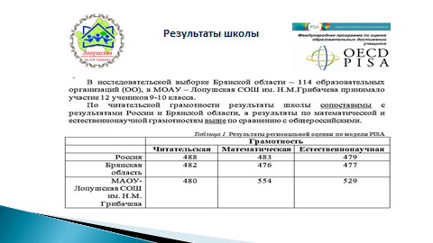 | Выявить уровень ФГ позволяет тест PISA.  Наша школа приняла участие в тестировании 2018 года и получила очень хорошие результаты своих подростков. Это были дети, которые занимались по ФКГОС 2004 года. Секрета успеха два:  --у нас «сильные» учителя,  --мы много тренировались.  В течение трёх месяцев мы выполняли задания по открытом банку заданий PISА, проводили специальные занятия с подростками.  Эти два «секрета» выявила и сама PISA, что мы увидим далее на слайдах.
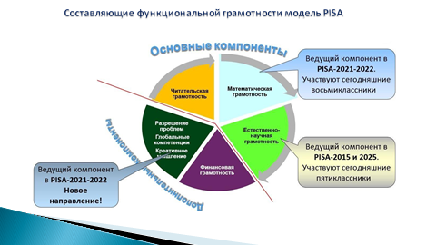 | Почему мы не бросаем заниматься ФГ, почему мы стали заниматься её вопросами ещё больше?  Потому что впереди новые тесты.  И в них уже новые направления: глобальные компетенции и креативное мышление.  В сентябре 2022 года мы переходим на ФГОС III поколения, мы должны быть к нему готовы, помня трудный путь перехода на ФГОС II (2010) – методом проб и ошибок – когда только через 10 лет мы оказались в режиме эффективного функционирования Стандарта.
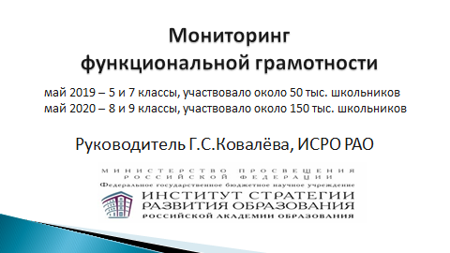 | В преддверии новых исследований PISA специалисты ИСРО РАО проводят исследования ФГ школьников России – дают учителям материал для работы. Наши 8,9-классники в мае 2021 года тоже приняли в этом мониторинге участие. Это уже подростки, которые первыми (!) идут по ФГОС II поколения.
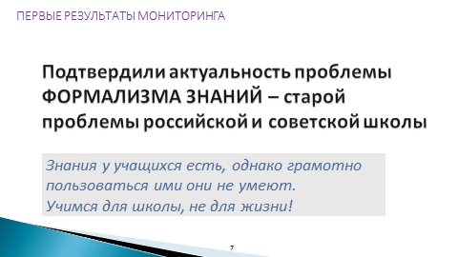  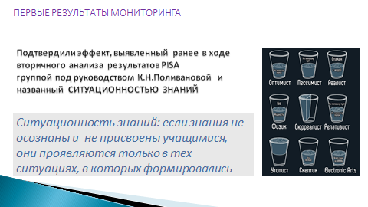  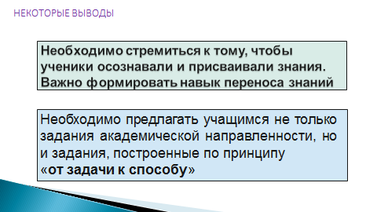 | Мы смотрели конференцию, где специалисты рассказывали о результатах.  И стало стыдно вот от таких выводов.  И тревожно, что за 60 лет – советской и российской школы – мы так и не научили детей быть функциональными, не дали им инструмент успеха.  Мы – учителя, администраторы – повторяем те же ошибки, работаем по тем же шаблонам.  Так что же делать?
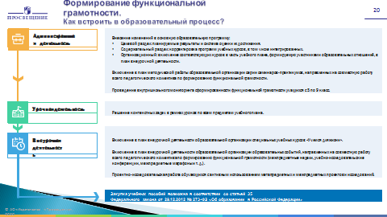 | «Просвещение» на своих вебинарах предлагает вот такой путь решения проблемы.  1. К сентябрю 2022 года администрация должна «проработать» ООП.  2. Но уже сейчас нужно начинать вводить ФГ в методическую работу, в урочную и внеурочную работу учителей.  3. Снять акцент проектной деятельности с исследовательского типа проектов на другие типы.  И тут нас ждут препятствия…
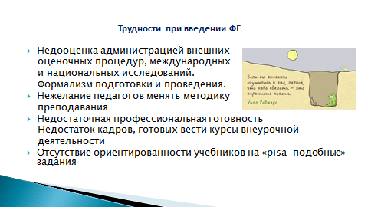 | Лопушская школа – это четыре школы: базовая и три филиала. Мы – мини-пед-вселенная , где проявляются все вот эти трудности. И мы последовательно их преодолеваем.  1. На первое место я ставлю работу администрации. Администраторы должны использовать все эти процедуры как СРЕДСТВО для анализа и последующего за ним стратегического и тактического планирования.  А во многих школах сама администрация считает эти процедуры лишними и мешающими их работе. Не понимают истины:  --государство дало Стандарт, дало заказ  --государство проверяет его выполнение способом, которым считает это нужным  --мы не вправе диктовать государству КАК, с помощью ЧЕГО проверять результат.  Наше дело этот результат обеспечивать.  2. При таком подходе начальства подчинённые тоже не считают нужным что-то менять.  Зачем менять годами наработанные шаблоны? Выбрасывать написанные конспекты, разработанные тесты? Да уже и лень, профессиональная, возрастная…посмотрите на возраст своих коллективов….  3. А менять ещё и не на что. Потому что не хватает профессиональных навыков по вопросу ФГ. Нужны курсы!  4. Самая серьёзная проблема. Очередная ошибка методистов, разработчиков учебников. Недооценка роли учебника как основного источника информации. Мы осознанно отрываем ученика от учебника! Мы отправляем его в интернет – «пойди туда, не знаю куда» и ищи там «то, не знаю что». Мы отрываем студента-будущего учителя от учебника и учим его, что полезного в учебнике мизер.  Нужно вводить задания на функциональную грамотность в содержательный и методический аппарат учебника, а не вынуждать покупать дополнительные пособия и «качать» их из банков заданий PISA.
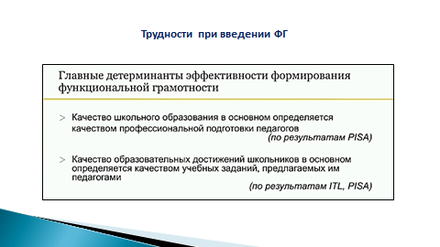 | И, наконец, в работе по формированию ФГ коллектив должен сосредоточить усилия на «посильных», зависящих лично от него, направлениях работы.  Мы должны осознать необходимость саморазвития в области собственной, профессиональной ФГ, пройти курсы.  И должны использовать «pisa-подобные» задания на уроках.
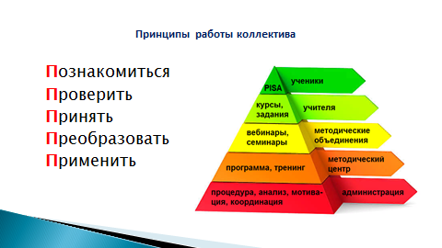 | В нашей школе хорошо поставлена методическая работа.  У нас кустовые Методические объединения, образовательная сеть в интернете. Для себя мы пришли вот к этим принципам работы. И сформировалась вот такая пирамида, отражающая усилия каждой структурной единицы образовательного процесса. Целью является успешное написание подростками PISA - теста, который позволит нам оценить эффективность работы и наметить новые тактические ориентиры.  Тестирование PISA – лишь способ проверки. Проверки функционирования школьной грамотности, работы грамотности, которую мы формируем у детей. Понятный, доступный и простой инструмент.
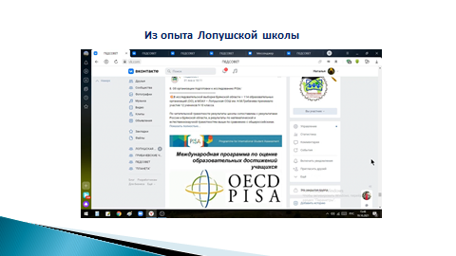 | ВИДЕО:  Представляю вам опыт Лопушской школы по методической работе по направлению функциональной грамотности.
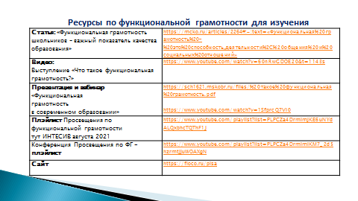  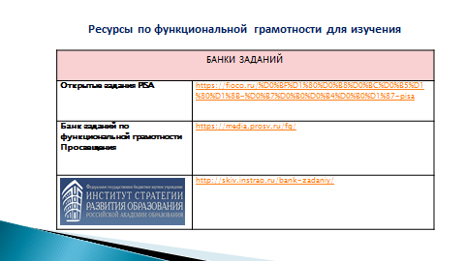 | На этих слайдах я разместила ссылки на ресурсы, которыми пользуются наши учителя в своей методической работе.  Они есть в нашем виртуальном кабинете Педсовета учреждения. В любое время учитель может вернуться к ним и просмотреть материал.  Это важно для тех, кто не сразу «влился» в работу, для новых учителей школы.

